|  |  |  |
| --- | --- | --- |
| **HỘI THÁNH TIN LÀNH VIỆT NAM (MN)**  CHI HOÄI TOÂ HIEÁN THAØNH  **BAN CƠ ĐỐC GIÁO DỤC** |  | *\* Họ và tên:______________________*  *\* Năm sinh _________ ĐT: _________*  *\* Lớp TCN:______________________* |

***“LỜI SỐNG HẰNG NGÀY”***

**Bài số**

**10/23**

**Điểm**

⌖**Kinh Thánh: Mác 1-5**

⌖**Thời gian:** Từ ngày 05.03.2023 – 12.03.2023

1. **Đọc Kinh Thánh***: Hãy khoanh tròn những đoạn Kinh Thánh quý vị đã đọc xong trong tuần này:* [**Mác**](http://kinhthanh.cdnvn.com/doc-kinh-thanh/da/4?v=VI1934#1) [**1,**   **2,**](http://kinhthanh.cdnvn.com/doc-kinh-thanh/da/5?v=VI1934#1) **3,**  **4,**  **5**[**.**](http://kinhthanh.cdnvn.com/doc-kinh-thanh/da/6?v=VI1934#1)
2. **Thực hiện theo yêu cầu của từng câu sau và cho biết địa chỉ đầy đủ và cụ thể**:

**1. Nối lại cho phù hợp**:

|  |  |  |  |
| --- | --- | --- | --- |
| Giăng Báp-tít làm phép báp-têm |  | bằng Đức Thánh Linh | * Mác: ________ |
|  |  |  |
| Chúa Giê-xu làm phép báp-têm |  | bằng nước |

**2. Tìm câu Kinh Thánh theo hình:**

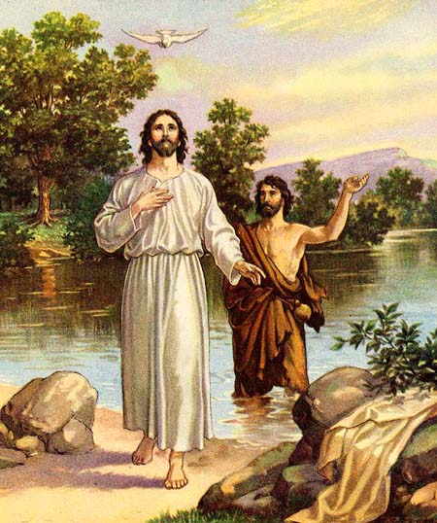

* Mác: ________

**3. Đánh dấu** ✓ **vào ô đúng -** Bốn người phải dở mái nhà ngay chỗ Chúa Giê-xu ngồi và dòng người bại xuống qua lỗ đó vì:

❑ Họ sợ rằng đi vào cửa chính Chúa không đón nhận họ.

❑ Họ sợ người bại bị choáng ngột do đông người.

❑ Đông người, không lại gần Ngài được.

❑ Họ sợ đám đông rầy la họ.

* Mác: ________

**4. Điền vào ô trống –** Chúa phán ai làm chủ ngày Sa-bát?

|  |  |  |  |  |  |  |  |  |
| --- | --- | --- | --- | --- | --- | --- | --- | --- |
|  |  |  |  |  |  |  |  | * Mác: ________ |

**5. Điền vào chỗ trống cho phù hợp** - Chúa lập mười hai sứ đồ để:

**(i) . . . . . . . . . . . . . . . . . . . . . . . . . .**  Ngài. **| (ii)** sai đi **. . . . . . . . . . . . . . . . . . . . . . . . . .**

* Mác: ____________

**6. Điền chữ Đ trước câu Đúng và S trước câu Sai** – Ai là anh em, chị em, và mẹ của Chúa Jêsus như Ngài đã phán

. . . . . . . Ai làm theo ý muốn Đức Chúa Trời. | . . . . . . . Ai do Ma ri sinh ra.

. . . . . . . Chỉ có những người theo Ngài. | . . . . . . . Không có ai cả.

* Mác: ____________

**7. Hãy hoàn chỉnh các câu Kinh Thánh:**

Vì chẳng có điều chi **. . . . . . . . . . . . .**  mà không phải **. . . . . . . . . . . . . . . . . . . . . . . . .**,

chẳng có điều chi **. . . . . . . . . . . . . . . . . .** mà không phải **. . . . . . . . . . . . . . . . . . . . . . . . .**

* Mác: ___________

**8. Điền vào chỗ còn trống:**

*Ngài phán cùng môn đồ rằng:*

Sao các ngươi **. . . . . . . . . .**

Chưa có **. . . . . . . . . . . . . . . . . . .**  sao?

* Mác: ____________

**9. Đánh dấu** ✓ **vào ô đúng –** Bởi đức tin, người đàn bà bị bịnh mất huyết mười hai năm đã làm gì để được lành?

❑ Tìm đến nhiều thầy thuốc giỏi để điều trị.❑ Không làm gì cả.

❑ Rờ áo Chúa❑ Ăn uống và tập thể dục

* Mác: ____________

**10. Gạch bỏ ô SAI -** Chúa đem ai theo cùng vào chỗ con gái Giai-ru nằm bệnh?

|  |  |  |  |  |  |  |  |  |  |  |
| --- | --- | --- | --- | --- | --- | --- | --- | --- | --- | --- |
| Cha mẹ đứa trẻ |  | Phi-e-rơ |  | Giăng |  | Gia-cơ |  | Phi-líp |  | Thô-ma |

* Mác: ___________

**THÔNG BÁO**

* **Hạn chót nộp bài số 10/23: Chúa nhật, ngày 12.03.2023,** bài nộp sau thời gian trên sẽ không được tính điểm. ***Bài nộp nhiều lần hoặc làm bằng bút chì không được tính điểm. Không được viết tắt các danh của Ba Ngôi Đức Chúa Trời.***
* **Nhận bài:** tại lớp Trường Chúa Nhật hoặc bàn Tiếp Tân / phòng Trường Chúa Nhật.
* **Bài nộp:** xin bỏ vào thùng Thu bài đọc Kinh Thánh “LỜI SỐNG HẰNG NGÀY”.
* Mời quý tín hữu tích cực tham gia chương trình này.

**Chương Trình *LỜI SỐNG HẰNG NGÀY***